附件2
酒店交通路线图
入住酒店：江西泰耐克国际大酒店：南昌市红谷滩新区新府路28号
交通路线：
昌北机场：机场4线：直达泰耐克国际大酒店院内 约40-50分钟，15元/位
出租车：约30分钟，100-120元
南昌西站：50路/高铁2路到秋水广场地铁站，车程约50分钟
出租车约25分钟，30元左右
地铁2号线到地铁大厦站换乘1号线至秋水广场站（2、3出口）
南昌站：18路内线到中山路西口站，换乘地铁1号线至秋水广场站，约40分，出租车约20分钟，25元左右
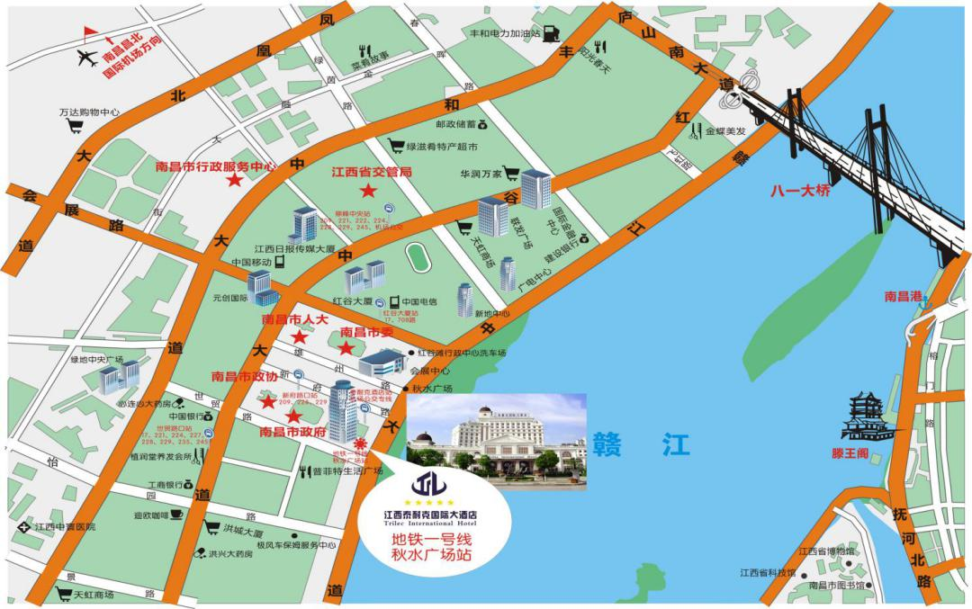
徐坊客运站：88路/1路到八一广场站换乘地铁1号线至秋水广场站，约40分钟，出租车约20分钟，25元左右

